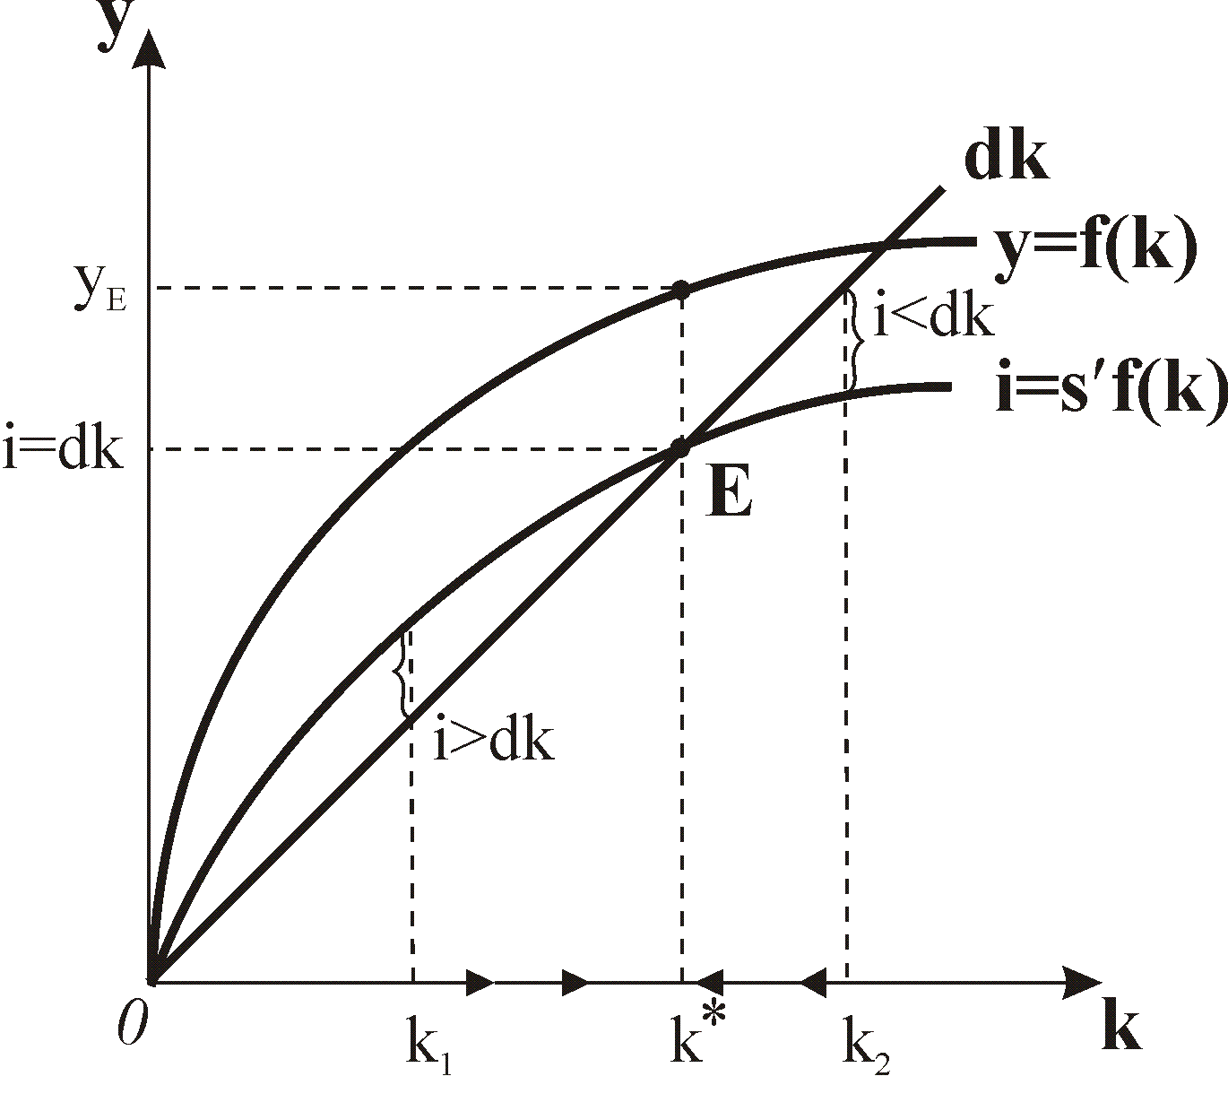
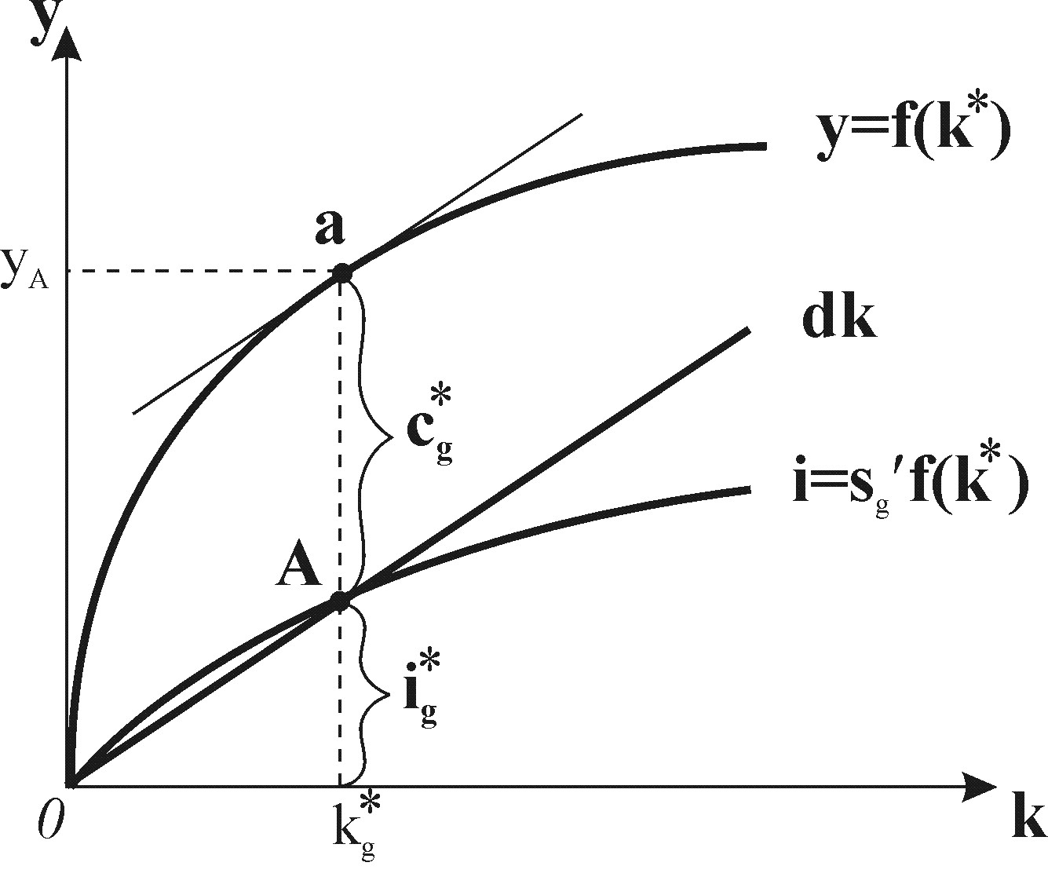
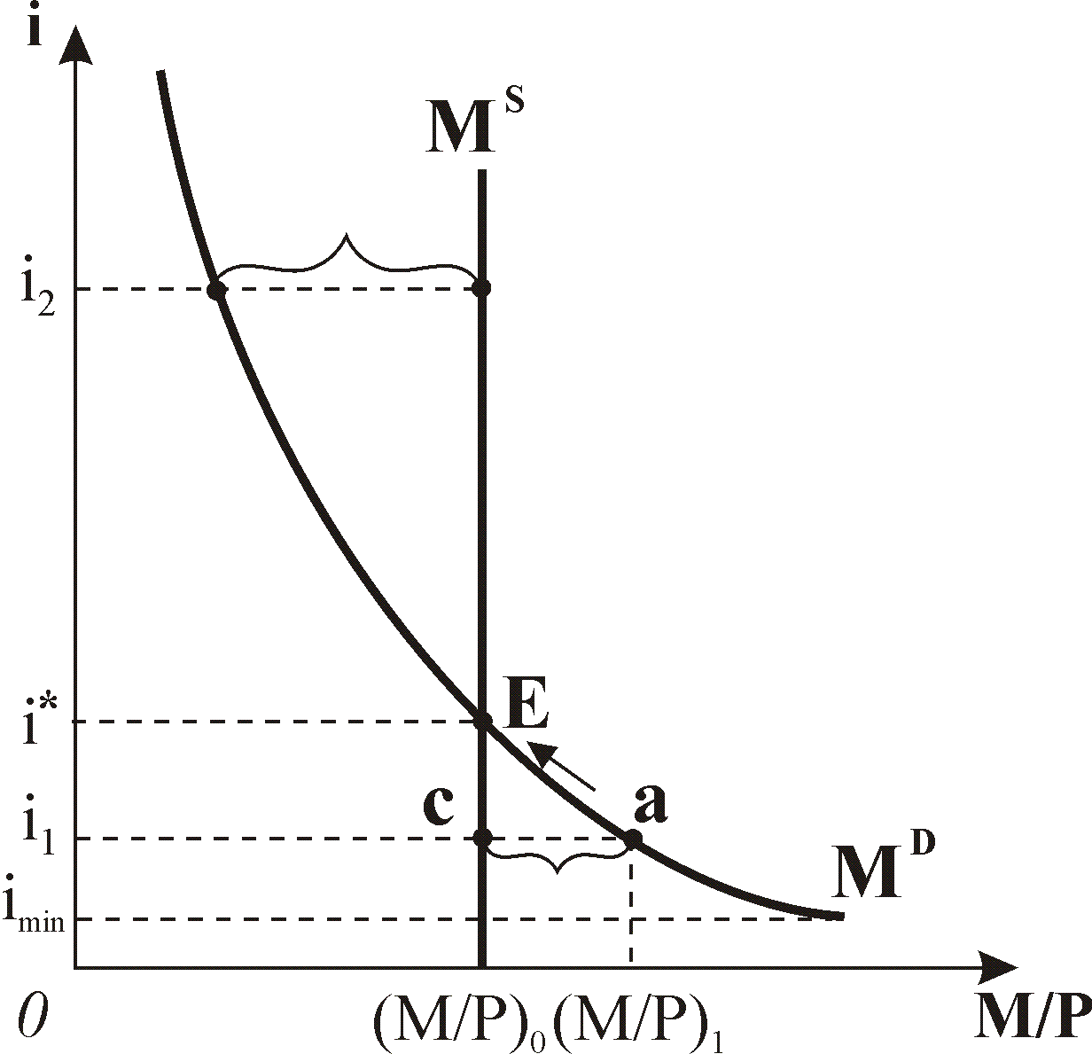
Рис. 10.2. Стаціонарний обсяг
капіталу (стійкий стан
рівноваги в економіці)
Рис. 10.4. Золоте правило нагромадження
Рис. 11.7. Рівновага на грошовому ринку

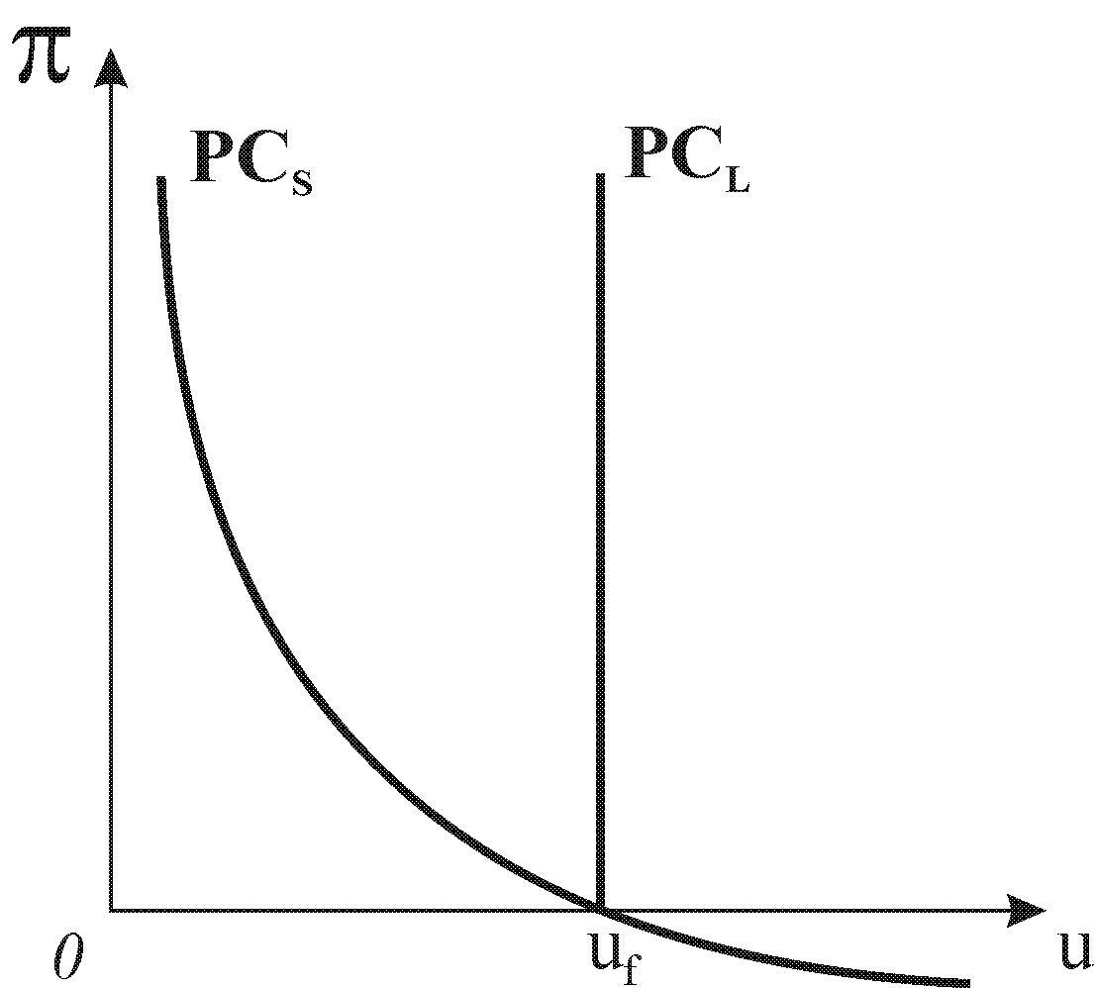
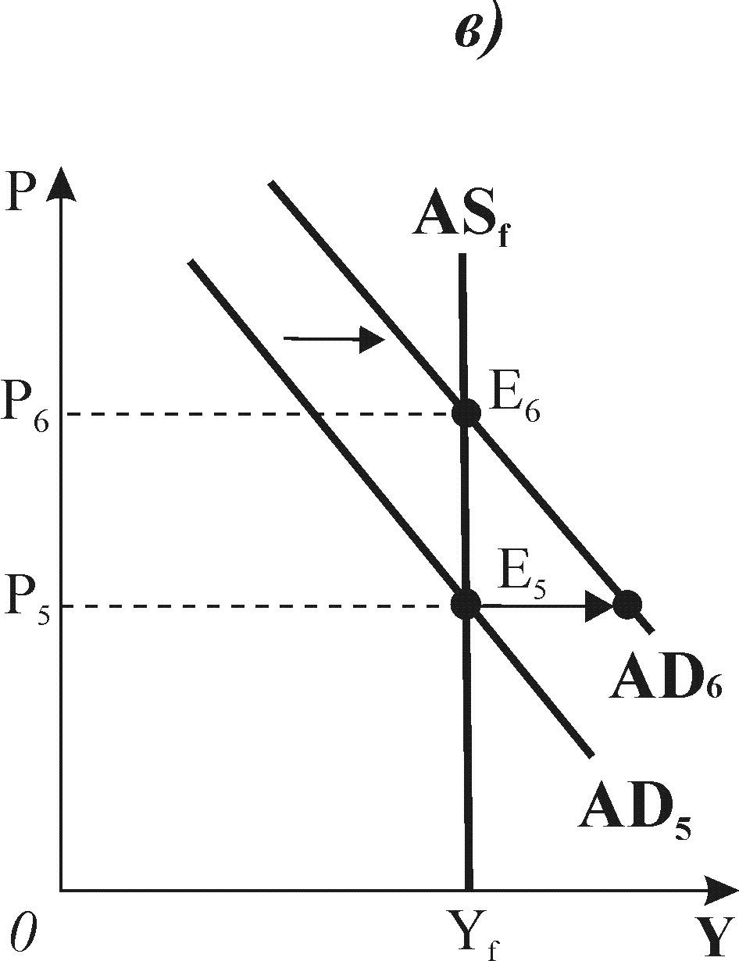
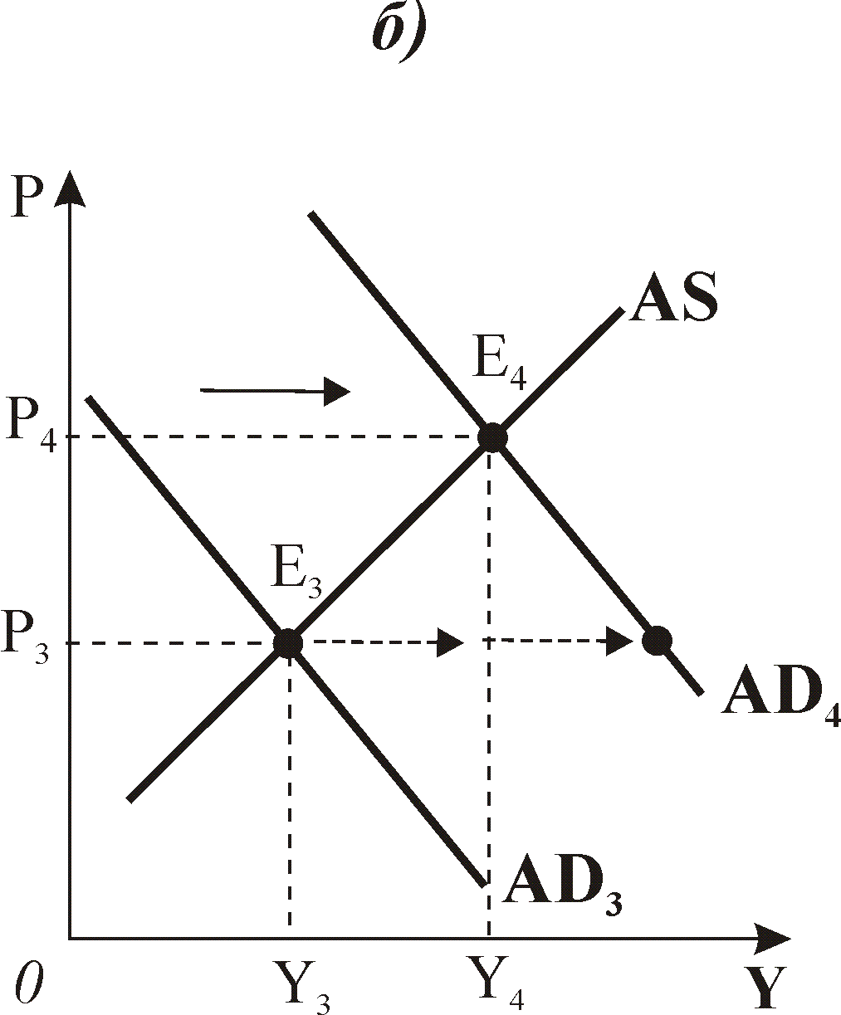
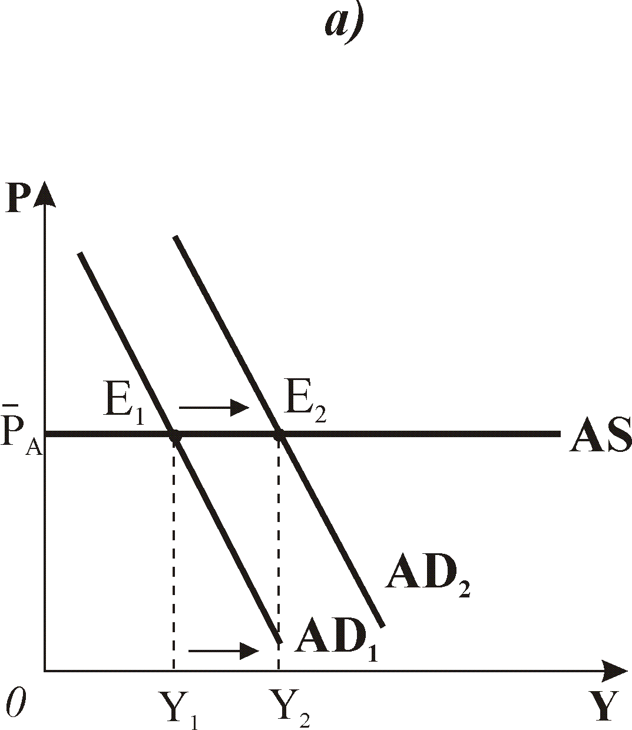
Рис. 13.1. Коротко- і довгострокова
криві Філліпса
Рис. 14.8. Експансія попиту у кейнсіанському і класичному випадках

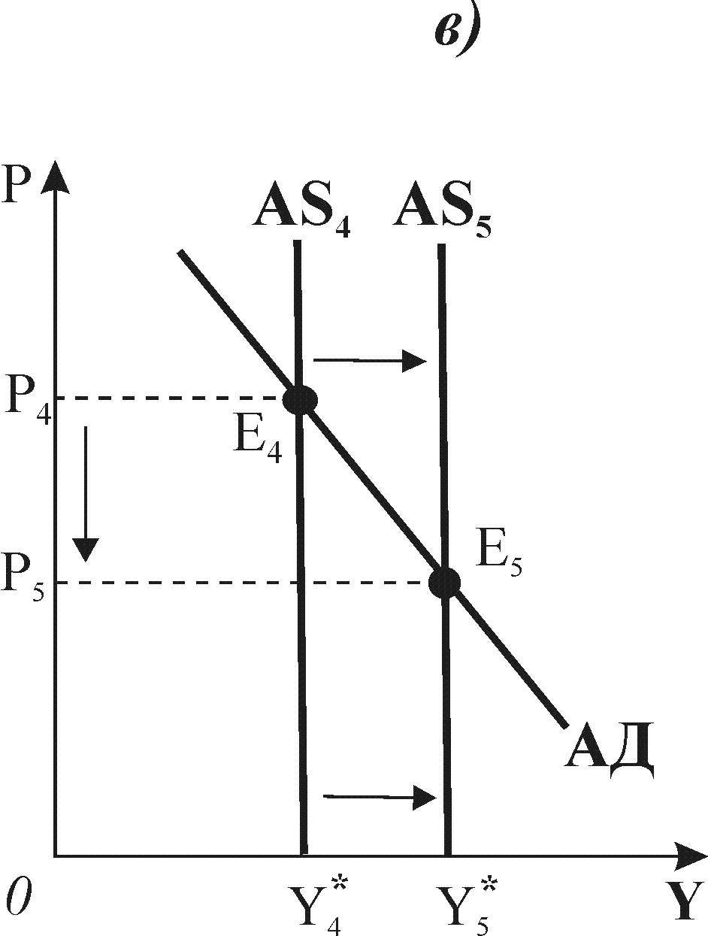
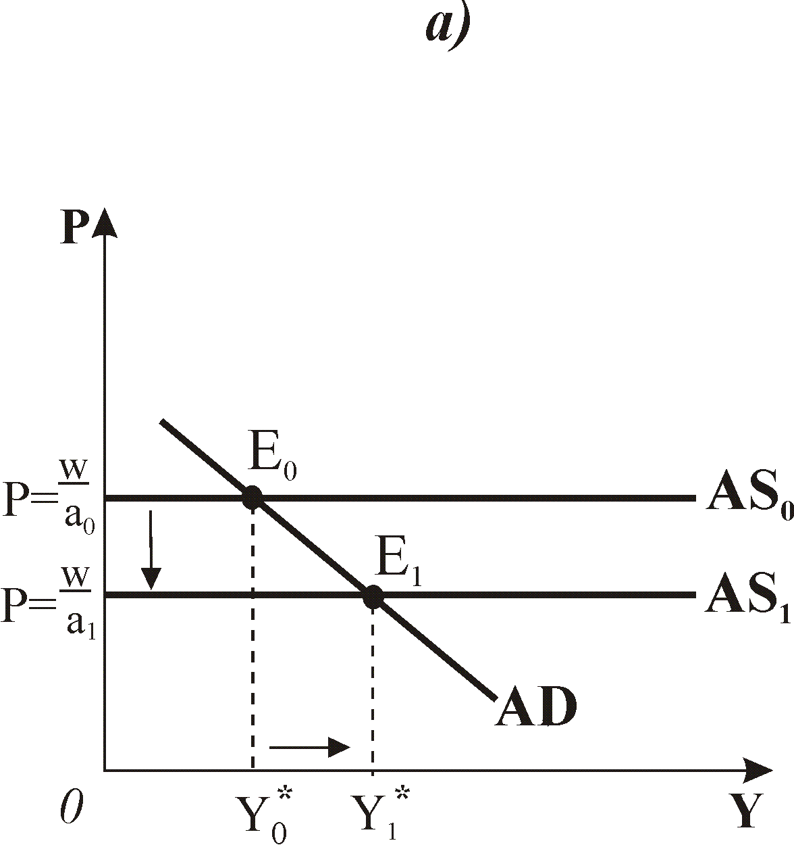
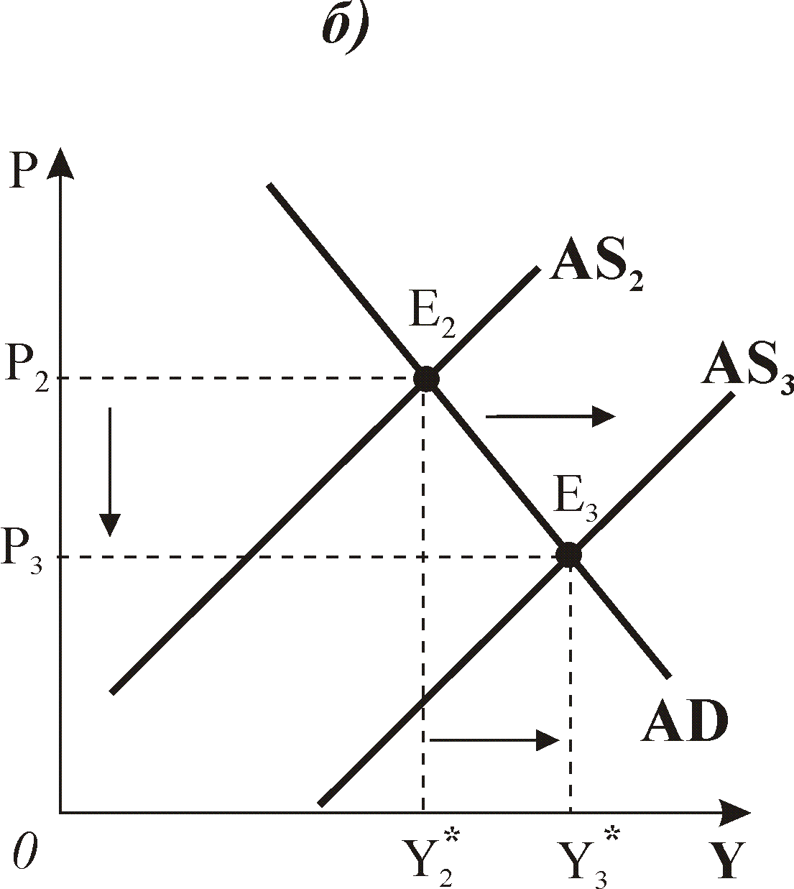
Рис. 14.10. Зміна рівноваги внаслідок вдосконалення технології
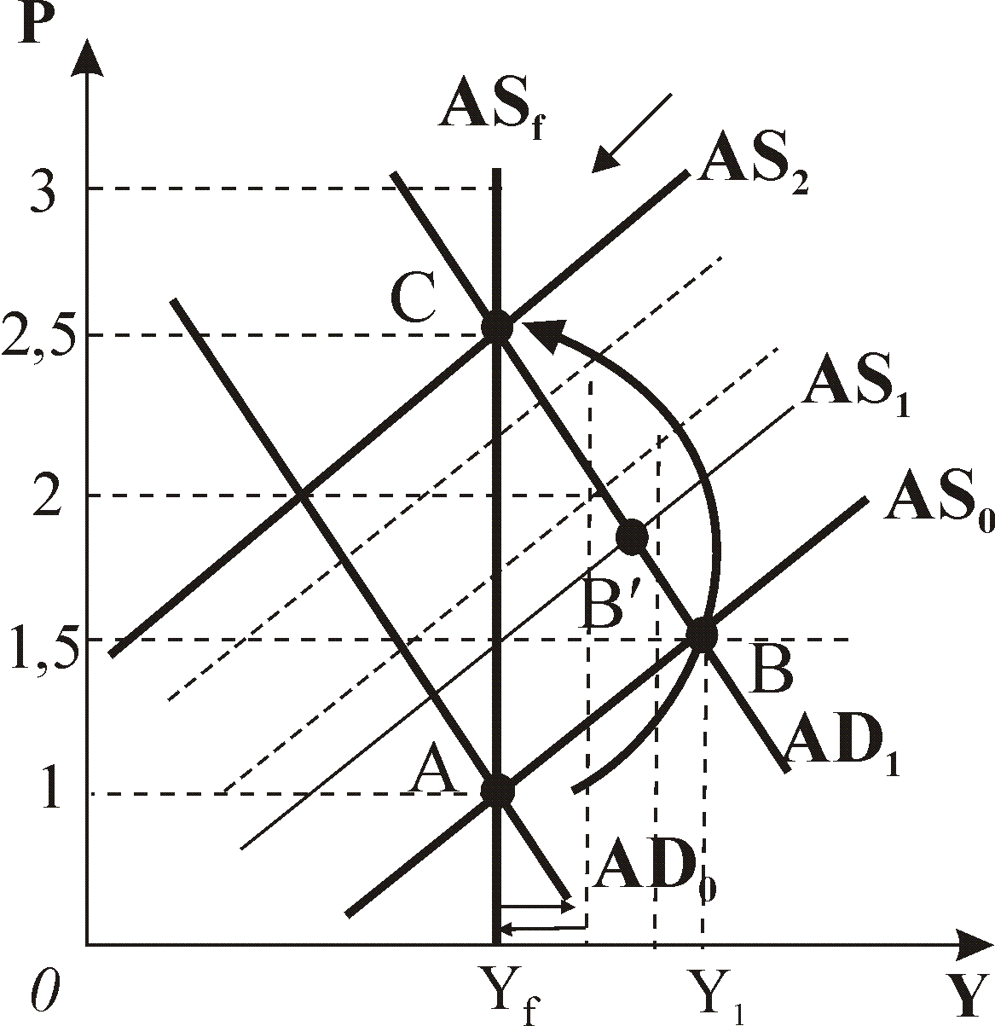
Рис. 14.11. Довгострокова реакція
економічної системи на експансію сукупного попиту (класичний підхід)

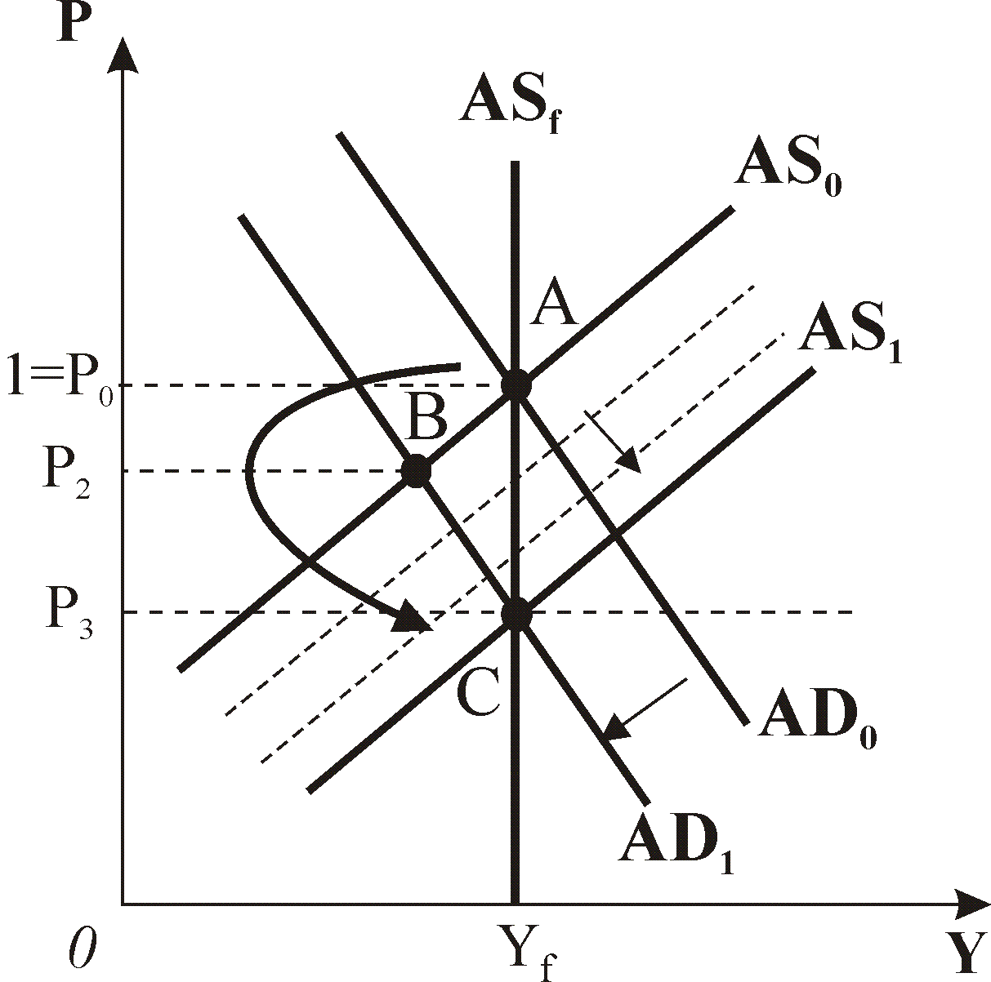
Рис. 14.12. Класична модель
відновлення після спаду
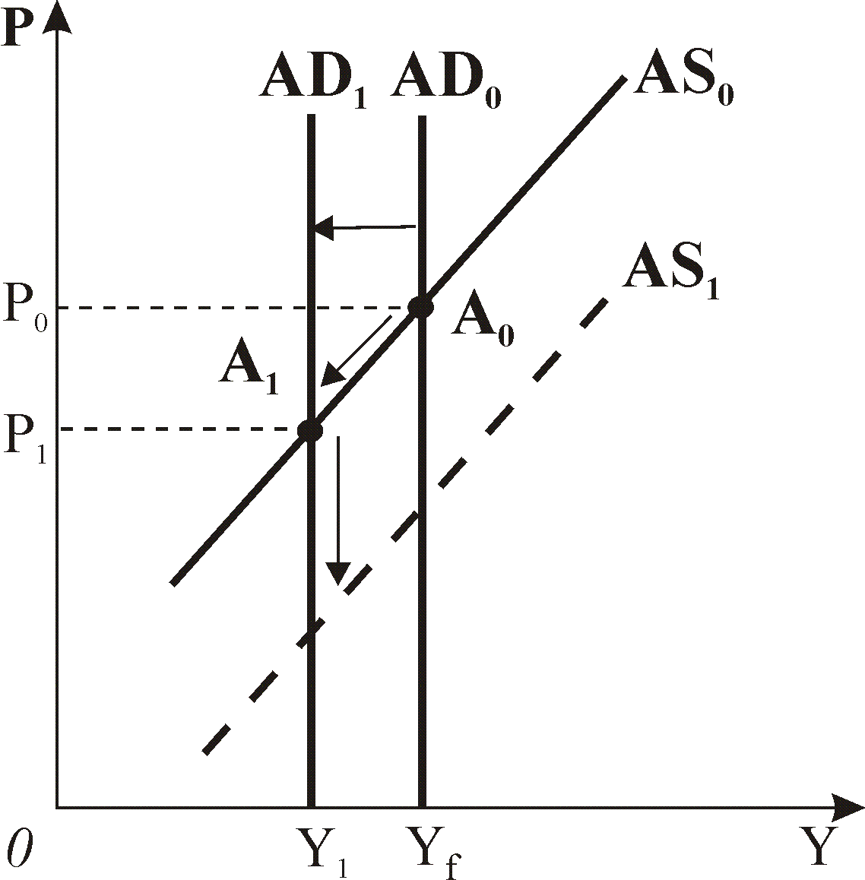
Рис. 14.13. Реакція економічної
системи на скорочення сукупного
попиту: кейнсіанський підхід

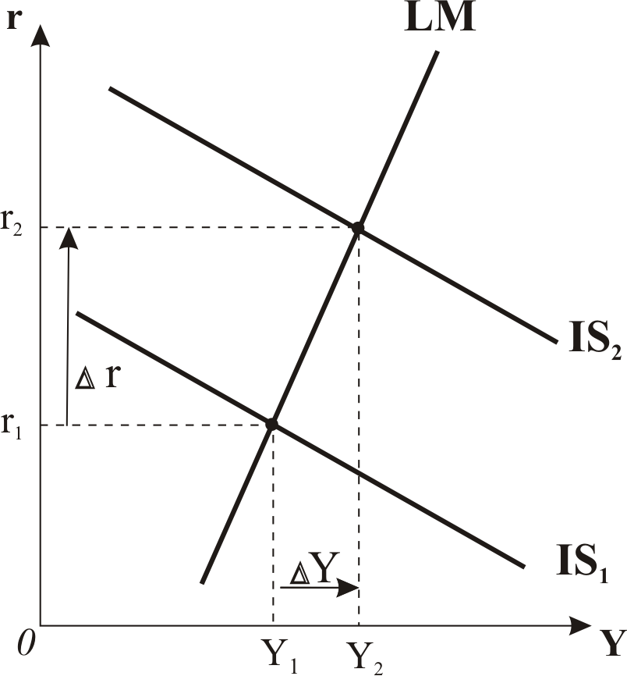
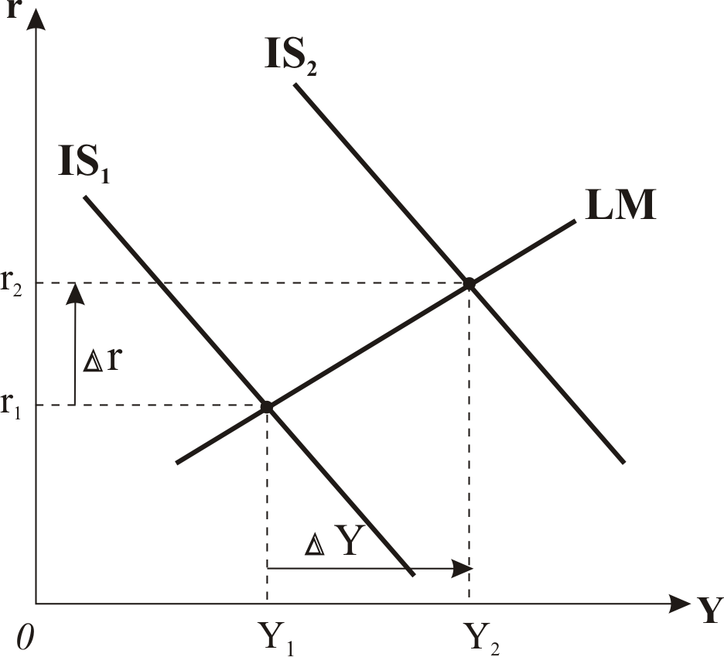
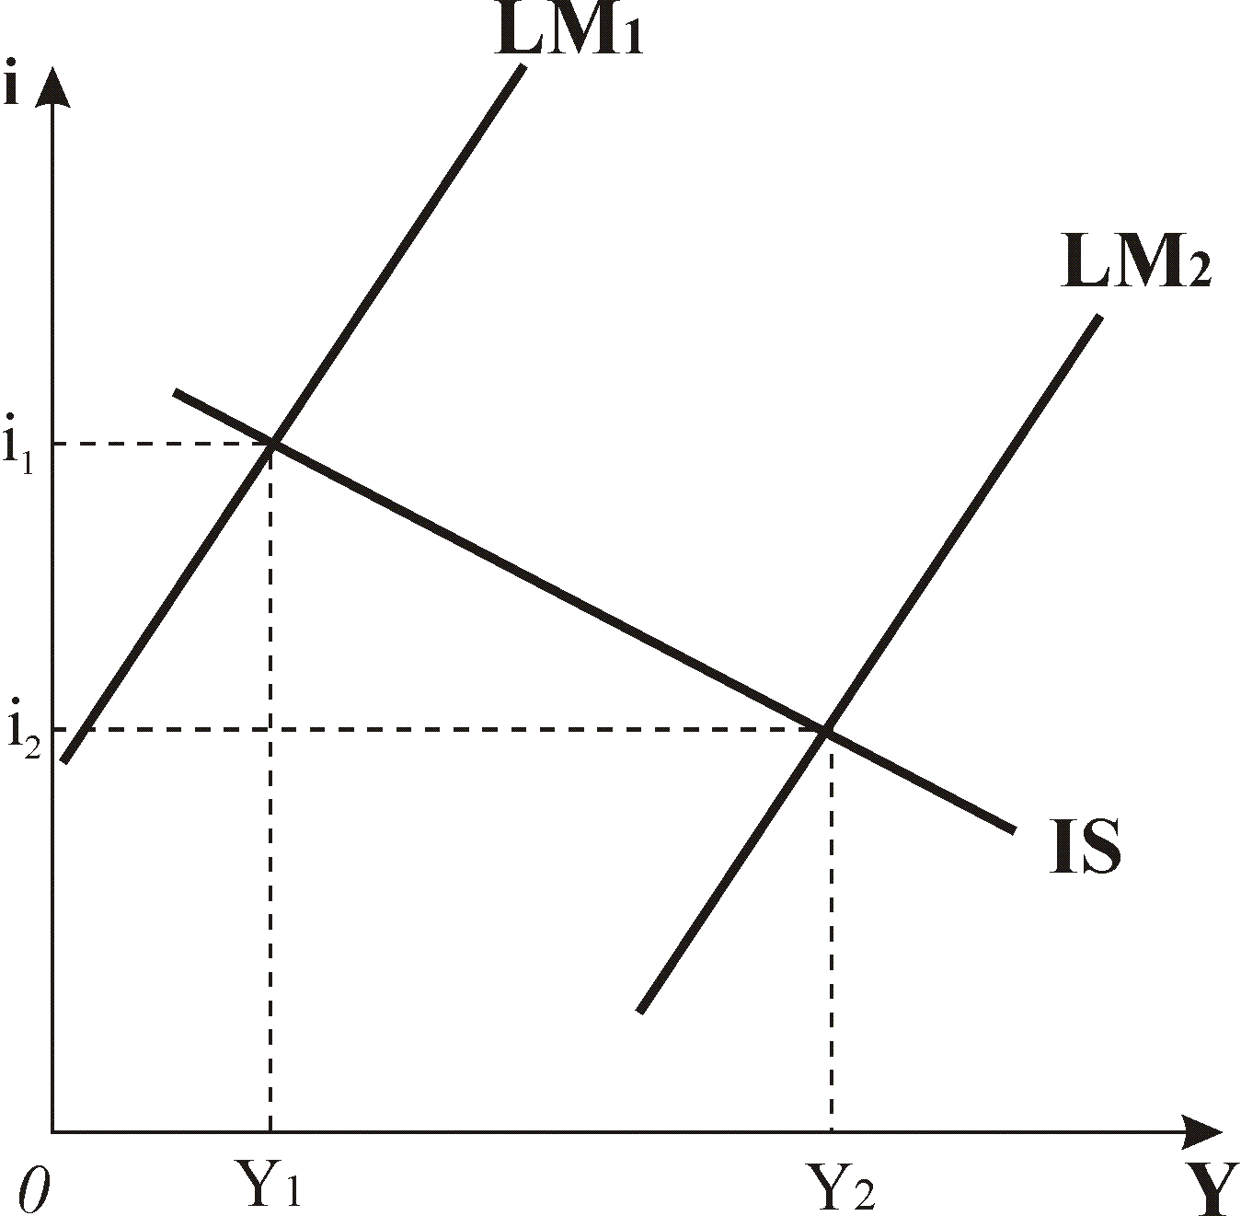
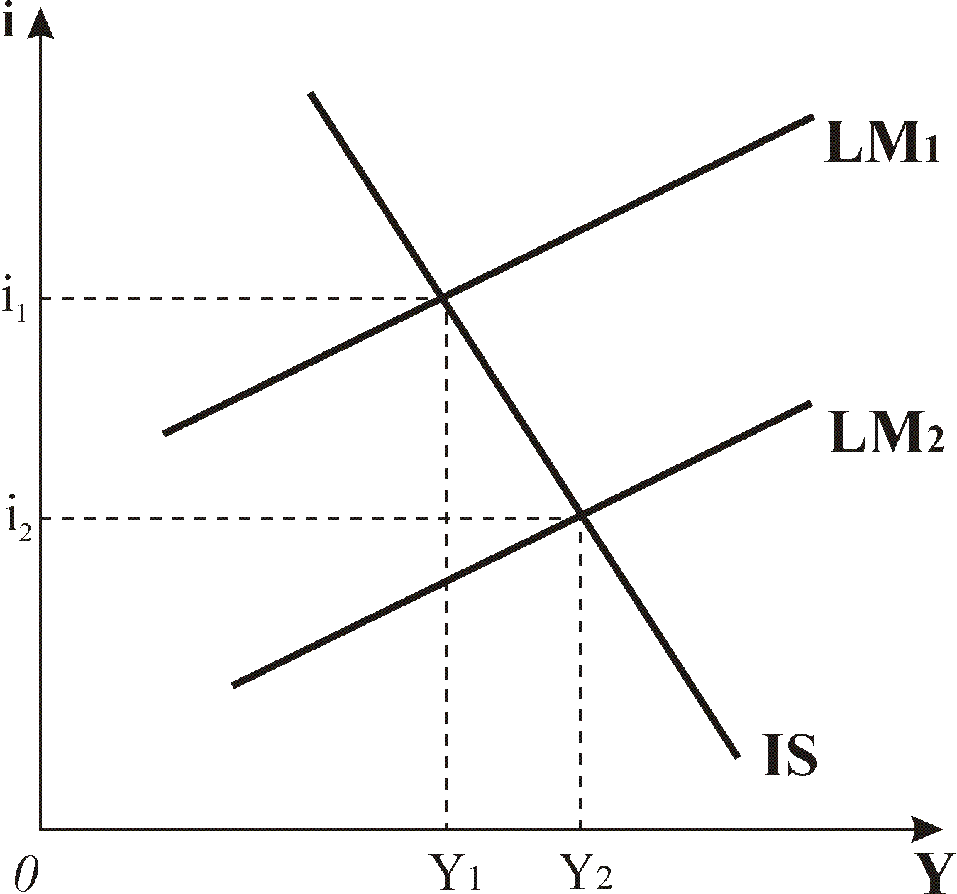
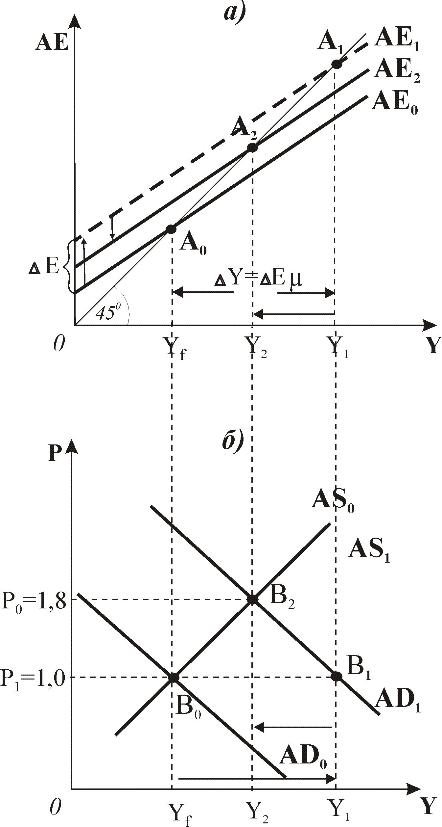
Рис. 15.5. Стимулювальна фіскальна політика та її ефективність
а) б)
Рис. 15.6. Стимулювальна монетарна політика та її ефективність
а) б)
Рис. 14.14. Співвідношення моделей „видатки - випуск“ та „AD-AS“ у короткостроковому періоді. Наслідок пожвавлення

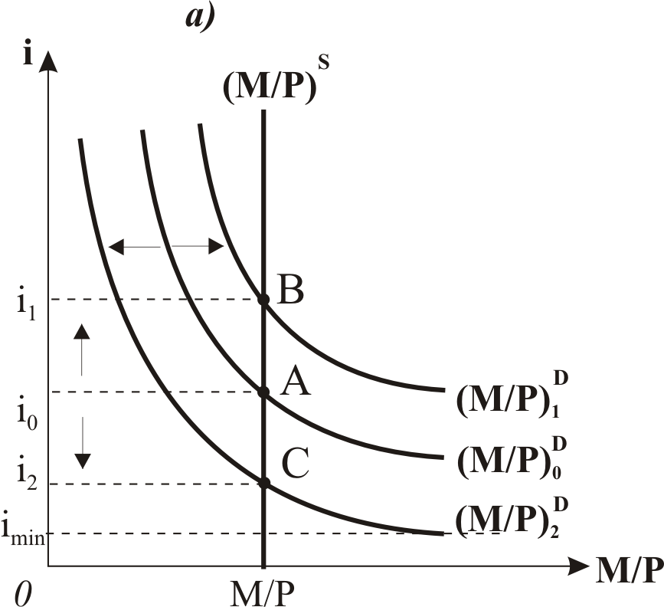
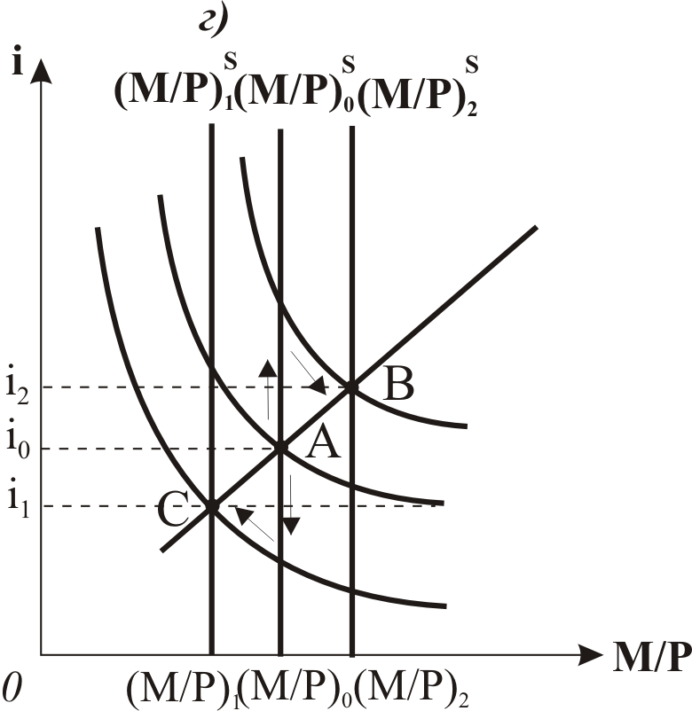
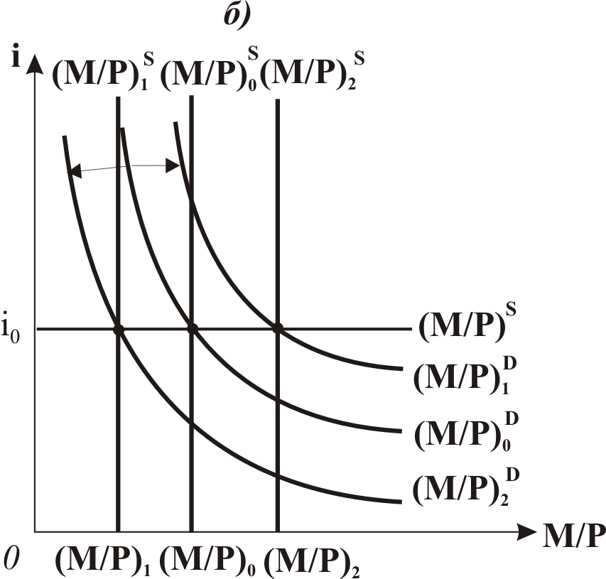
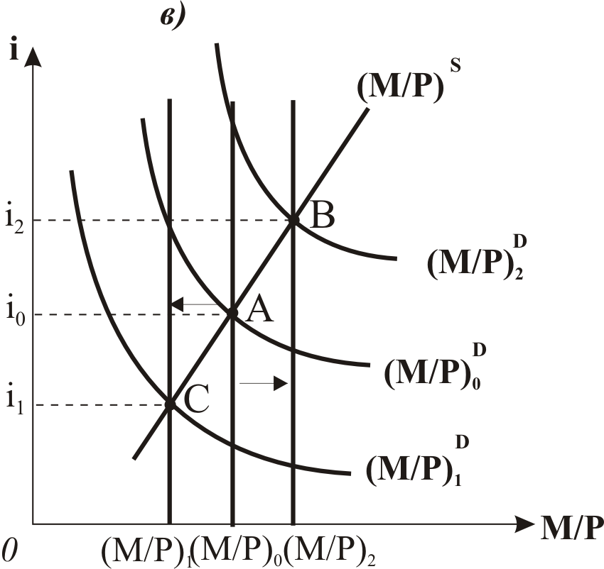
Рис. 12.1. Варіанти монетарної політики

